**Klasifikasi Tingkat Kesehatan Kandungan Ibu Hamil di Kecamatan Luwuk pada Desember 2022 Menggunakan Algoritma Decision Tree**

1Zulfa Nur Annida, 2Laili Iftitah, 3Clarissa Savira Madayanto, 4Tedy Setiadi

*Teknologi Industri, Universitas Ahmad Dahlan,1,2,3,4*

*Jl. Ringroad Selatan, Kragilan, Tamanan, Kec. Banguntapan, Kabupaten Bantul, Daerah Istimewa Yogyakarta 551911,2,3,4*

zulfa20000018234@webmail.uad.ac.id 1 , laili2000018242@webmail.uad.ac.id2, clarissa2000018244@webmail.uad,ac,id3,tedy.setiadi.tif.uad.ac.id4

***Abstract* - *Along with the increasing number of pregnancies in Indonesia, efforts are needed to estimate the quality of the health of pregnant women in order to reduce risks during the process of pregnancy and childbirth. This research uses a quantitative type with the documentation method, datasets for pregnant women were obtained from TPK (Family Assistance Team) in Luwuk District, Sulawesi on December 23, 2022. This research was conducted to find out the results of the classification of the health level of pregnant women using a decision tree. The results obtained determine the level of quality of health of pregnant women using the influence of maternal age and uterine fundal height as a predictive target estimating the quality of uterine health with the results of classifying healthy pregnancies, stunting risk pregnancies, and pathological pregnancies. The result of the process is the classification of the health level of pregnant women in Luwuk District in December 2022 using an algorithmDecision Tree obtained in 3 class. Class 1 is a healthy pregnancy with a probability of 1,class 2 is a stunting risk pregnancy with a probability of 0 and class 3 is a pathological pregnancy with a probability of 0*.**

***Keyword: Decision Tree Algorithm, Pregnancy, Quality, Womb***

***Abstrak* – Seiring dengan meningkatnya jumlah kehamilan di Indonesia, diperlukan upaya untuk memperkirakan kualitas kesehatan kandungan ibu hamil untuk menekan risiko selama proses mengandung dan melahirkan. Penelitian menggunakan jenis kuantitatif dengan metode dokumentasi, dataset ibu hamil diperoleh dari TPK (Tim Pendamping Keluarga) Kecamatan Luwuk, Sulawesi pada tanggal 23 Desember 2022. Penelitian dilakukan untuk mengetahui hasil klasifikasi tingkat kesehatan kandungan ibu hamil dengan menggunakan decision tree. Hasil yang didapatkan menentukan tingkat kualitas kesehatan ibu hamil menggunakan pengaruh usia ibu dan tinggi fundus uteri sebagai target prediksi memperkirakan kualitas kesehatan kandungan dengan hasil pengkasifikasian kehamilan sehat, kehamilan risiko stunting, dan kehamilan patologis. Hasil proses adalah klasifikasi tingkat kesehatan kandungan ibu hamil di Kecamatan Luwuk pada Desember 2022 menggunakan Algoritma Decision Tree diperoleh 3 class. Class 1 adalah kehamilan sehat dengan probabilitas 1, class 2 adalah kehamilan resiko stunting dengan probabilitas 0 dan class 3 adalah kehamilan patologis dengan probabilitas 0**

**Keyword:** **Algoritma *Decision Tree*, Kandungan, Kehamilan, Kualitas**

# PENDAHULUAN

Kehamilan merupakan suatu proses alami dalam rahim perempuan dengan merujuk pada penyatuan spermamtozoa dengan ovum dan menjadi embrio. Kehamilan menjadi suatu periode untuk perkembangan janin dalam kandungan yang berlangsung selama 40 minggu. Sehingga dalam kehamilan terdapat proses perkembangan yang besar dari sebuah penyatuan sel yang berkembang menjadi janin hingga pada proses bayi dilahirkan.

Seiring dengan perkembangan zaman, peningkatan jumlah kehamilan di Indonesia mengalami perkembangan yang cukup pesat. Beberapa faktor yang mendorong peningkatan jumlah kehamilan diantaranya pernikahan usia muda, rendahnya jumlah akseptor kb, dan adanya pandangan bahwa banyak anak banyak rejeki sebagai tenaga pembantu untuk orang tuanya. Di sisi lain dengan meningkatnya jumlah kehamilan, pemantauan kualitas kandungan dengan layanan kesehatan belum dilakukan secara maksimal dan merata antara daerah perkotaan dan pedesaan. Maka dari itu perlu dilakukan sebuah upaya untuk memperkirakan kualitas kesehatan kandungan pada ibu hamil sejak dini untuk menekan risiko buruk yang terjadi selama proses mengandung dan melahirkan.

Berdasarkan tingginya tingkat kehamilan dengan derajat kualitas kesehatan yang belum menjangkau secara keseluruhan, perhatian khusus terhadap kualitas kandungan menjadi upaya untuk mejamin kesehatan ibu dan bayi. Kesehatan kandungan menjadi fokus terpenting dari proses pertumbuhan janin sejak dalam kandungan sampai saat bayi lahir. Perbaikan tingkat kualitas kandungan akan menjaga keberlangsungan kehidupan antara ibu dan bayi.

Dalam memperkirakan kualitas kandungan, dapat menggunakan beberapa karakteristik hasil pemantauan pada kesehatan ibu hamil. Dalam penelitian ini menggunakan pengaruh usia ibu dan tinggi fundus uteri sebagai target prediksi untuk memperkirakan kualitas kesehatan kandungan dengan hasil pengkasifikasian kehamilan sehat, kehamilan risiko stunting, dan kehamilan patologis. Rentang usia antara 20 tahun sampai 35 tahun merupakan usia produktif bagi reproduksi wanita. Sehigga risiko kehamilan untuk usia dibawah 20 tahun dan diatas 35 tahun akan meningkat, karena pada usia ini kesehatan dan kualitas reproduksi wanita berada pada posisi yang tidak optimal. Pengukuran tinggi fundus uteri berfungsi untuk mengetahui usia kehamilan dan kesehatan janin dalam kandungan. Dengan pemerikasaan fundus uteri sejak dini dapat mengetahui kedaaan janin dalam kandungan dan menghindari ririko kehamilan bagi ibu dan bayi.

Berdasarkan data pemantauan ibu hamil olek TPK (Tim Pendamping Keluarga) Kecamatan Luwuk pada tanggal 23 Desember 2022 didapatkan sejumlah 423 data kesehatan ibu hamil dan diketahui untuk usia ibu (Tahun), tinggi badan, berat badan, tinggi fundus uteri (cm), taksiran berat janin (gram), dan status anemia (Dilihat dari hasil pemeriksaan di buku KIA). Dari data tersebut kemudian akan dilakukan proses klasifikasi dengan menggunakan algoritma decision tree pada tingkat kesehatan ibu hamil untuk memperkirakan kualitas kesehatan kandungan berdasarkan pengaruh usia ibu dan tinggi fundus uteri.

Metode yang digunakan disini adalah klasifikasi dengan keluaran hasil menggunakan algoritma decison tree. Klasifikasi merupakan suatu tahap pemrosesan data untuk mengelompokkan data dan mendapatkan sebuah model prediksi dari hasil konsep membedakan suatu kelas dengan obyek pada label kelas yang belum diketahui. Decision Tree merupakan metode yang digunakan dalam klasifikasi untuk membangun sebuah prediksi atau perkiraan hasil dengan bentuk struktur pohon. Maka dari itu pada penelitian ini menggunakan teknik klasifikasi dan metode decison tree untuk diterakpakn dalam memprediksi kualitas kesehatan kandungan ibu hamil berdasarkan pengaruh usia ibu dan tinggi fundus uteri.

# METODOLOGI PENELITIAN

1. Desain Penelitian

Penelitian ini merupakan jenis penelitian kuantitatif yang dilakukan dengan metode penelitian dokumentasi, dimana dataset kesehatan ibu hamil kami peroleh dari TPK (Tim Pendamping Keluarga) Kecamatan Luwuk, Sulawesi pada tanggal 23 Desember 2022. Ini digunakan dengan tujuan untuk mengetahui bagaimana tingkat kesehatan ibu hamil untuk memperkirakan kualitas Kesehatan kandungan berdasarkan pengaruh ibu dan tinggi fundus uteri. Langkah-langkah penelitian dilakukan sebagai berikut :

Pengumpulan Data

Data

*Preparation* Dataa

*Exploration* Data a

*Encoding* Dataa

Pembersihan Dataa

Penerapan *Decision Tree*

Evaluasi MAE, MSE, dan RMSE

Visualisasi Dataa

Hasil Prediksi

**Gambar1.** Langkah Penelitian

2. Subyek Penelitian

1. Populasi

Populasi adalah wilayah generalisasi yang terdiri atas obyek atau subyek yang mempunyai kuantitas dan karakteristik tertentu yang ditetapkan oleh peneliti dan dipelajari, kemudian ditarik kesimpulannya. (Hidayat A, 2014). Populasi pada penelitian ini adalah semua ibu hamil dari bulan januari 2022 sampai Juni tahun 2022 dengan data yang diperoleh yaitu 423 data hasil pemantauan ibu hamil oleh TPK (Tim Pendamping Keluarga) Kecamatan Luwuk pada tanggal 23 Desember 2022.

1. Sampel

Sampel adalah sebagian yang diambil dari keseluruhan obyek yang diteliti dan dianggap mewakili seluruh populasi atau bagian populasi yang akan diteliti atau sebagian jumlah dari karakteristik yang dimiliki oleh populasi, (Hidayat, 2014). Untuk pemilihan sampel yang digunakan pada penelitian didasarkan pada 6 atribut. Atribut tersebut adalah Usia Ibu (Tahun), Tinggi Badan, Berat Badan, Tinggi Fundus Uteri (cm), Taksiran Berat Janin (gram), dan Status Anemia (Dilihat dari hasil pemeriksaan di buku KIA).

3. Pengumpulan Data

1. Sumber Data

Sumber data yang dipakai dalam penelitian ini merupakan data primer yang di peroleh berdasarkan pemantauan ibu hamil oleh TPK (Tim Pendamping Keluarga) Kecamatan Luwuk pada tanggal 23 Desember 2022, meliputi kolom kabupaten/kota, kecamatan, desa/kelurahan, unsur TPK, tanggal kunjungan, NIK Ibu hamil, nama Ibu Hamil, No. HP/whatsApp Ibu hamil, usia Ibu (Tahun), jumlah anak, usia anak terakhir (Tahun), usia hamil saat ini (Minggu), tinggi badan (cm), berat badan sebelum hamil (Kg), berat badan saat ini (Kg), pertambahan berat per bulan (Kg), riwayat penyakit, status anemia (Lihat hasil pemeriksaan di buku KIA), lingkar lengan atas (LiLA), tinggi fundus uteri (cm), kesesuaian tinggi fundus uteri dengan usia kehamilan, taksiran berat janin (Gram), kesesuaian usia kehamilan dengan taksiran berat janin (Lihat grafik di buku KIA). hasil skrining, status pendampingan, email address.

1. Jenis data

Jenis data yang digunakan dalam penelitian ini menggunakan data primer atau data mentah atau data yang belum diolah. Data primer pada penelitian ini adalah kabupaten/kota, kecamatan, desa/kelurahan, unsur TPK, tanggal kunjungan, NIK Ibu hamil, nama Ibu Hamil, No. HP/whatsApp Ibu hamil, usia Ibu (Tahun), jumlah anak, usia anak terakhir (Tahun), usia hamil saat ini (Minggu), tinggi badan (cm), berat badan sebelum hamil (Kg), berat badan saat ini (Kg), pertambahan berat per bulan (Kg), riwayat penyakit, status anemia (Lihat hasil pemeriksaan di buku KIA), lingkar lengan atas (LiLA), tinggi fundus uteri (cm), kesesuaian tinggi fundus uteri dengan usia kehamilan, taksiran berat janin (Gram), kesesuaian usia kehamilan dengan taksiran berat janin (Lihat grafik di buku KIA). hasil skrining, status pendampingan, email address.

# HASIL DAN PEMBAHASAN

A. Analisis Kebutuhan Data

Proses analisis data dimulai dari melakukan identifikasi dari data yang dibutuhkan. Kebutuhan data tersebut digunakan untuk proses klasifikasi tingkat kesehatan kandungan ibu hamil yang ada di kecamatan Luwuk. Data yang digunakan berjumlah 423 data hasil pemantauan ibu hamil oleh TPK pada tanggal 23 Desember 2022 dengan 6 atribut. Atribut tersebut adalah Usia Ibu (Tahun), Tinggi Badan, Berat Badan, Tinggi Fundus Uteri (cm), Taksiran Berat Janin (gram), dan Status Anemia (Dilihat dari hasil pemeriksaan di buku KIA).

B. Implementasi Sistem

Implementasi sistem yang dilakukan sesuai dengan tahapan data mining yang telah ditentukan. Antara lain sebagai berikut:

1. Preparation Data

Pada proses preparation data akan menjadi proses awal dalam data mining untuk klasifikasi tingkat kesehatan kandungan ibu hamil, dimana data hasil pemantauan ibu hamil oleh TPK akan diimport ke dalam google colab dalam bentuk format CSV sehingga memudahkan dalam melakukan pengklasifikasian data.

1. Exploration Data

Setelah melakukan proses preparation data, akan dilakukan exploration data dimana dalam proses ini dilakukan pembersihan data yang tidak memiliki informasi lengkap (null), encoding data, dan visualisasi data. Encoding atau pengkodean adalah suatu proses yang merubah karakter data yang akan dikirim dari suatu titik ke titik lain dimana kode tersebut dikenal oleh setiap terminal yang ada, setiap karakter data akan dijadikan dalam informasi digital dengan bentuk biner sehingga dapat ditransmisikan. Pada visualisasi data digunakan untuk melihat persebaran kondisi kehamilan. Hasil pembersihan data null, encoding data, dan visualisasi data dapat dilihat pada gambar 2, 2.2, 2.2.1 dan 2.3.

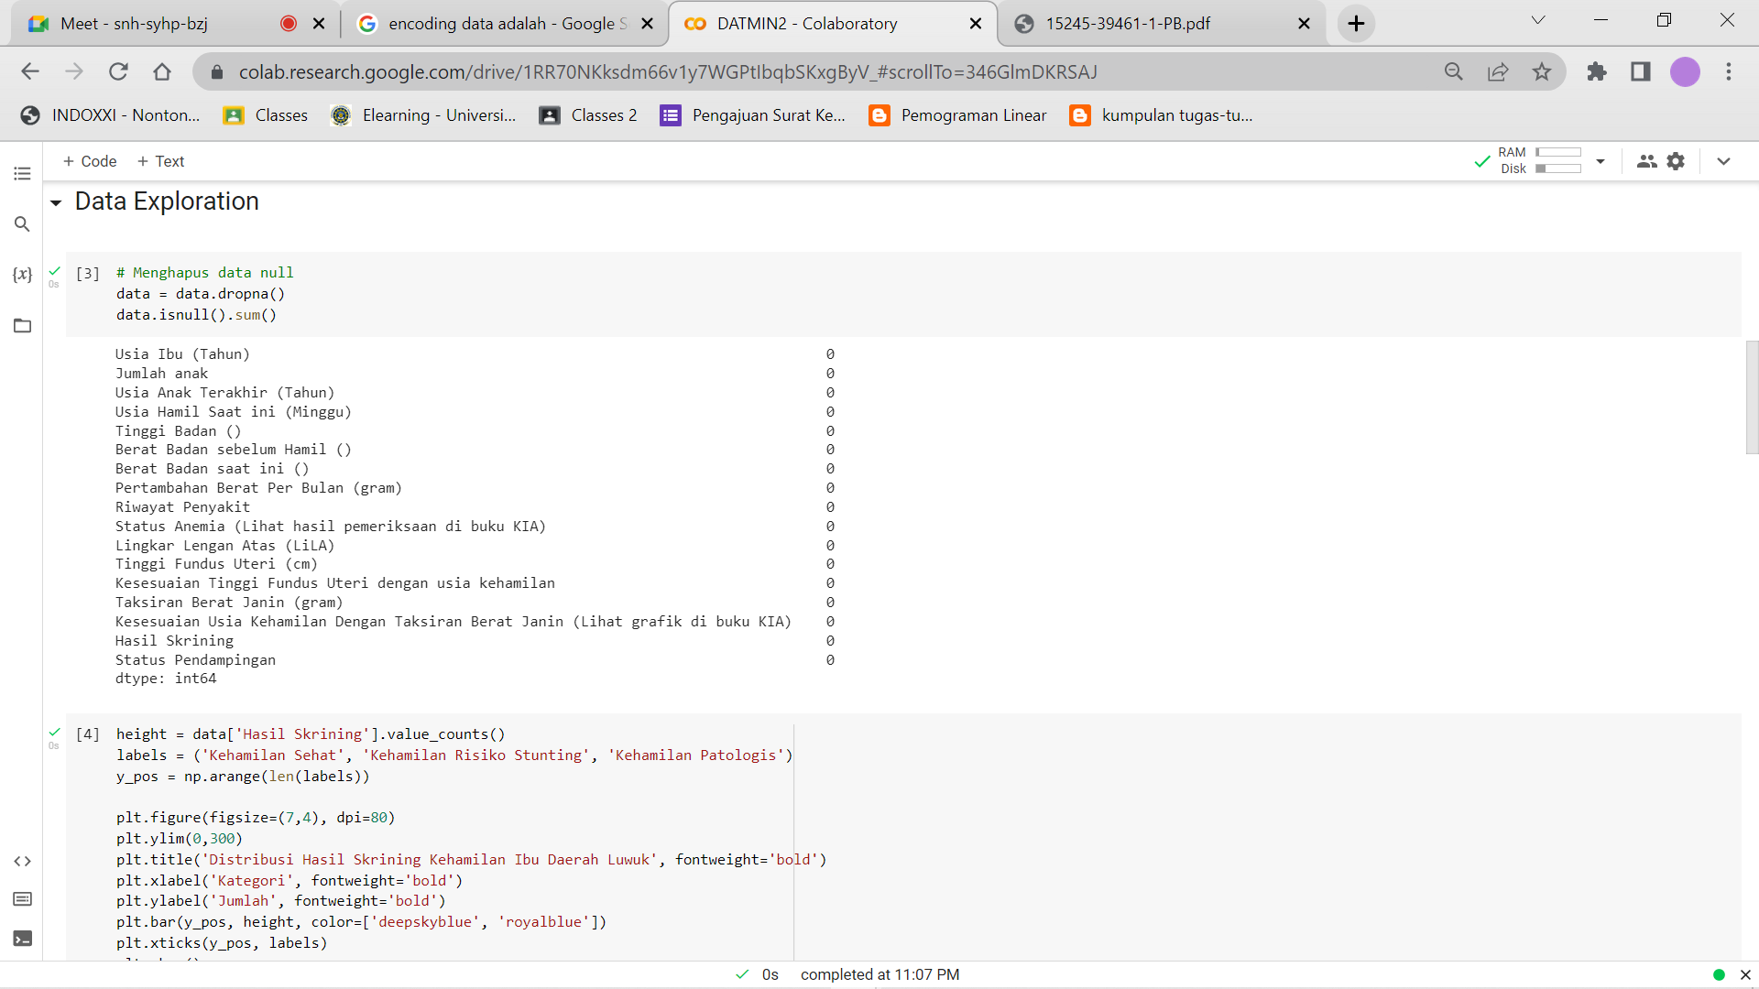

**Gambar 2.** Pembersihan Data

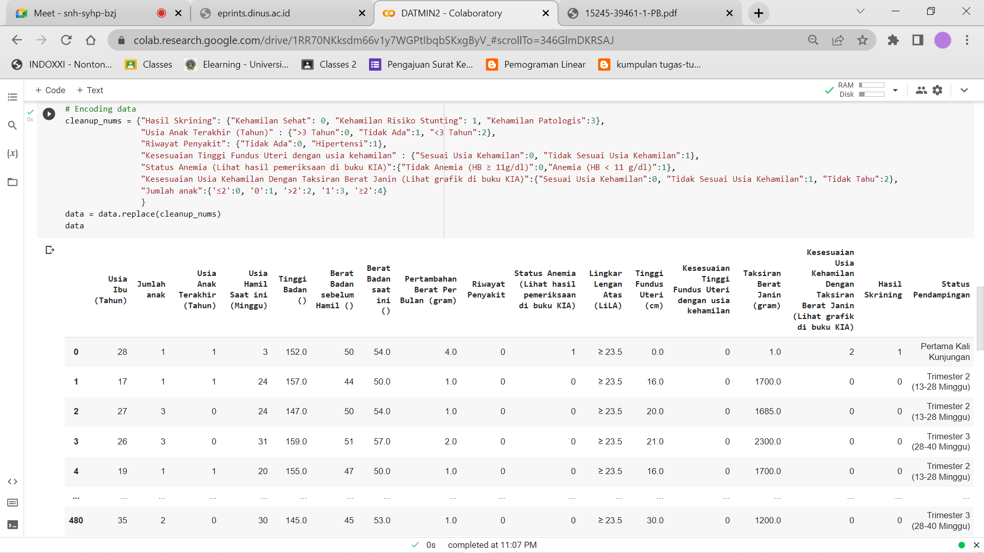

**Gambar 2.2.** Encoding Data

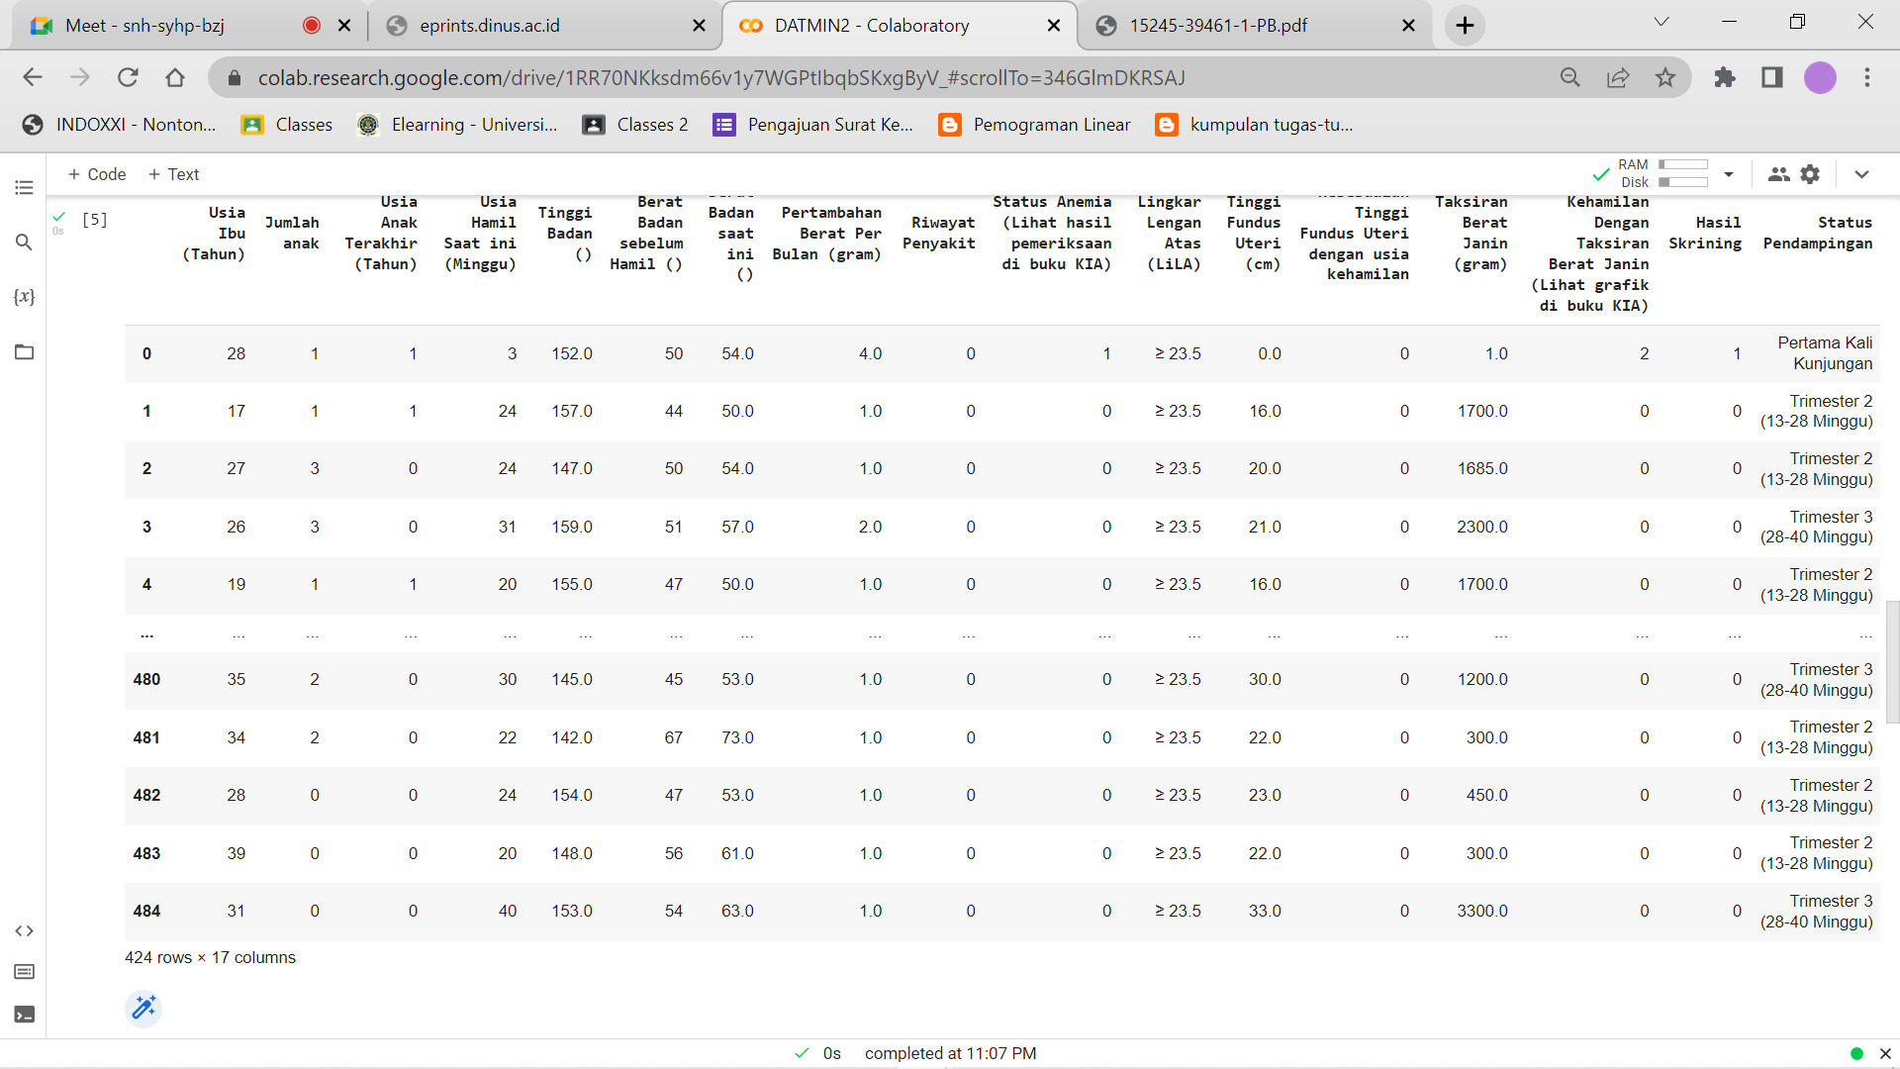

**Gambar 2.2.1**. Lanjutan Encoding Data

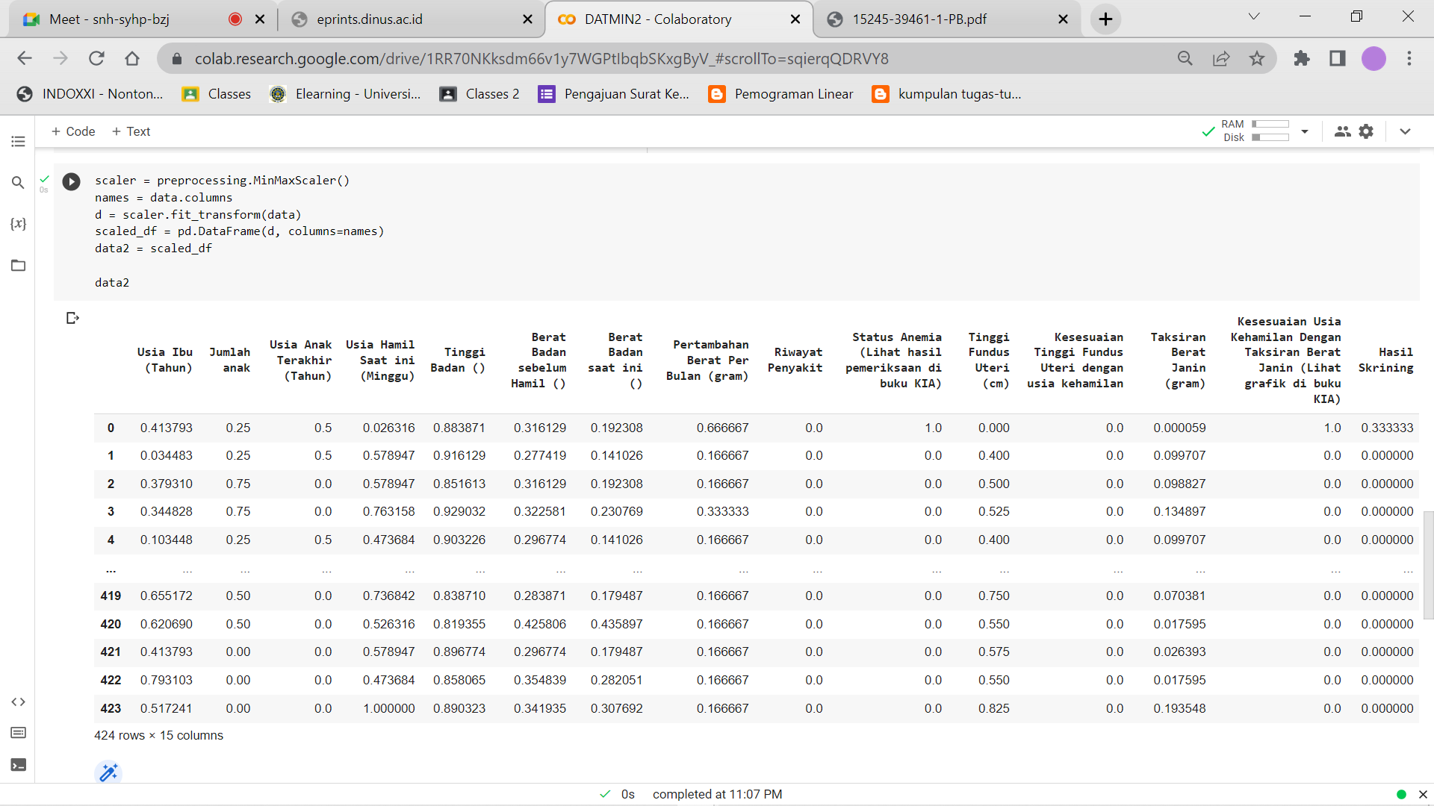

**Gambar 2.3**. Visualisasi Data

1. Penerapan Decision Tree

Setelah tahapan exploration data sebelumnya, selanjutnya dilakukan proses klasifikasi dengan menggunakan metode decision tree untuk mengetahui hasil dari prediksi tingkat kualitas kesehatan kandungan ibu hamil. Proses penerapan decision tree dapat dilihat pada gambar 2.

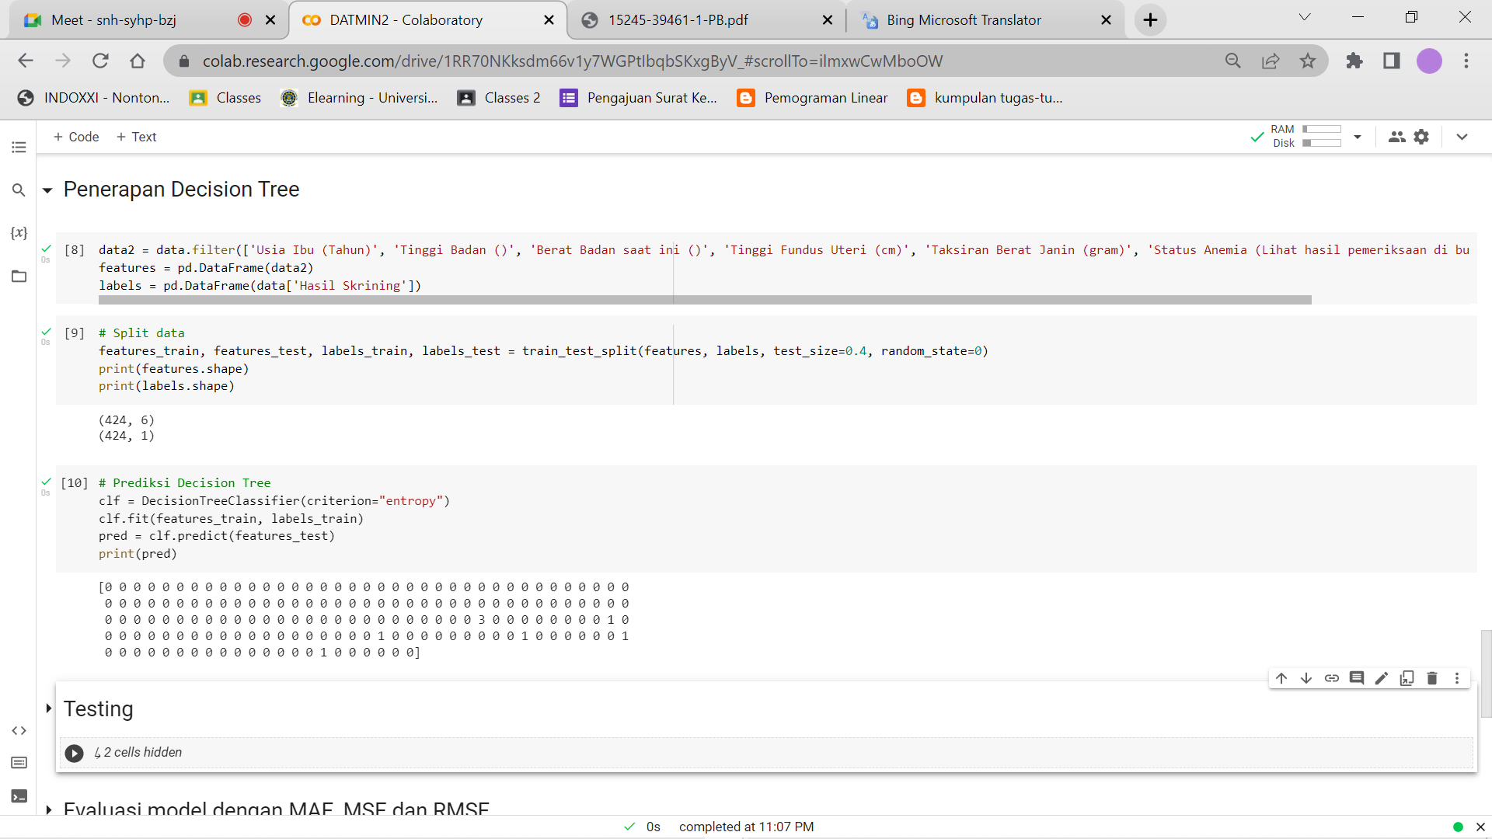

**Gambar 3**. Penerapan Decision Tree

1. Testing Accuration

Setelah dilakukan penerapan decision tree, selanjutnya dilakukan testing accuration atau tes akurasi untuk mengetahui berapa akurasi yang didapatkan dari penerapan decision tree sebelumnya dimana jika bernilai mendekati 1 maka akurasi tersebut sesuai atau mirip dengan nilai yang sebenarnya. Dalam testing accuration diterapkan juga fungsi confusion matrix untuk mengukur performa dari klasifikasi biner.

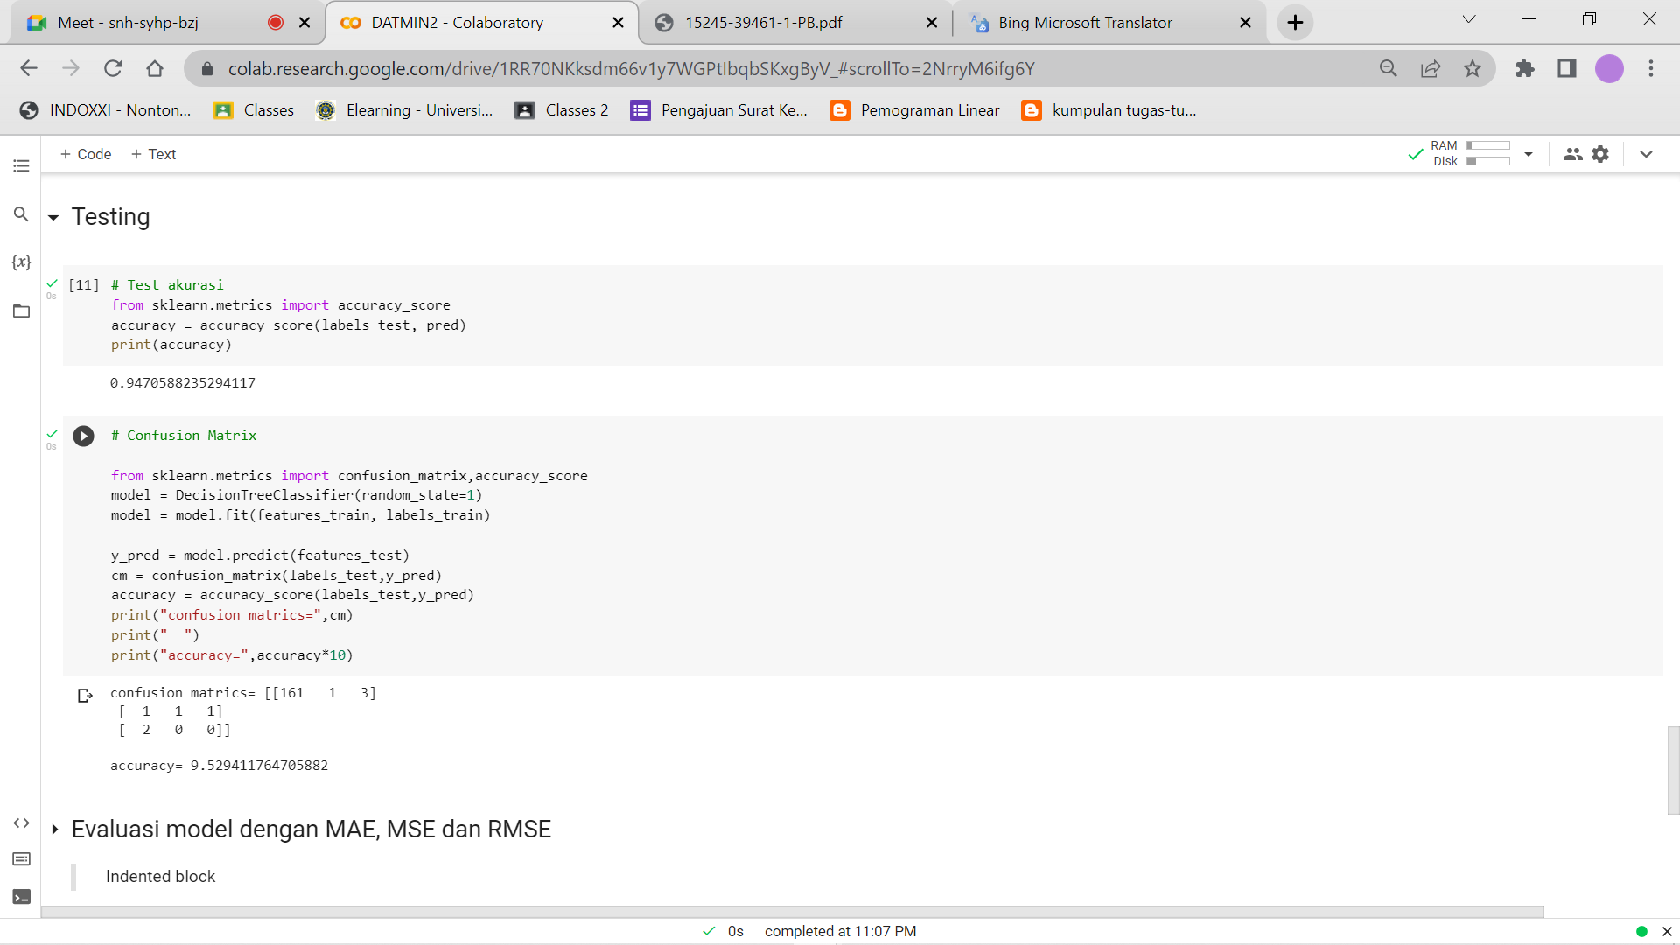

**Gambar 4**. Testing Accuration

1. Evaluasi Menggunakan MAE, MSE, dan RMSE

Hasil evaluasi model dengan MAE, MSE, dan RMSE untuk hasil prediksi. MAE (Mean Absolute Error) merupakan sebuah metode yang digunakan untuk melakukan pengukuran keakuratan hasil prediksi rata-rata dari selisih nilai sebenarnya dengan nilai hasil prediksi. MSE (Mean Absolute Error) merupakan metode dalam pengukuran rata-rata jumlah error dalam hasil prsedikasi dimana error merupakan jumlah dari kuantitas yang diprediksikan, dan RMSE (Root Mean Square Error) adalah suatu metode dalam pengukuran akurasi hasil prediksi dengan menggunakan rata-rata forecast dan observasi. Hasil evaluasi dari hasil prediksi sebagai berikut :

MAE: 0.1114888872194348

MSE: 0.12357051459060886

RMSE: 0.3515259799653631

Nilai-nilai tersebut menunjukkan tingkat kesalahan dari hasil prediksi, apabila nilai semakin kecil dan mendekati 0 maka tingkat keakuratan hasil prediksi semakin tinggi.

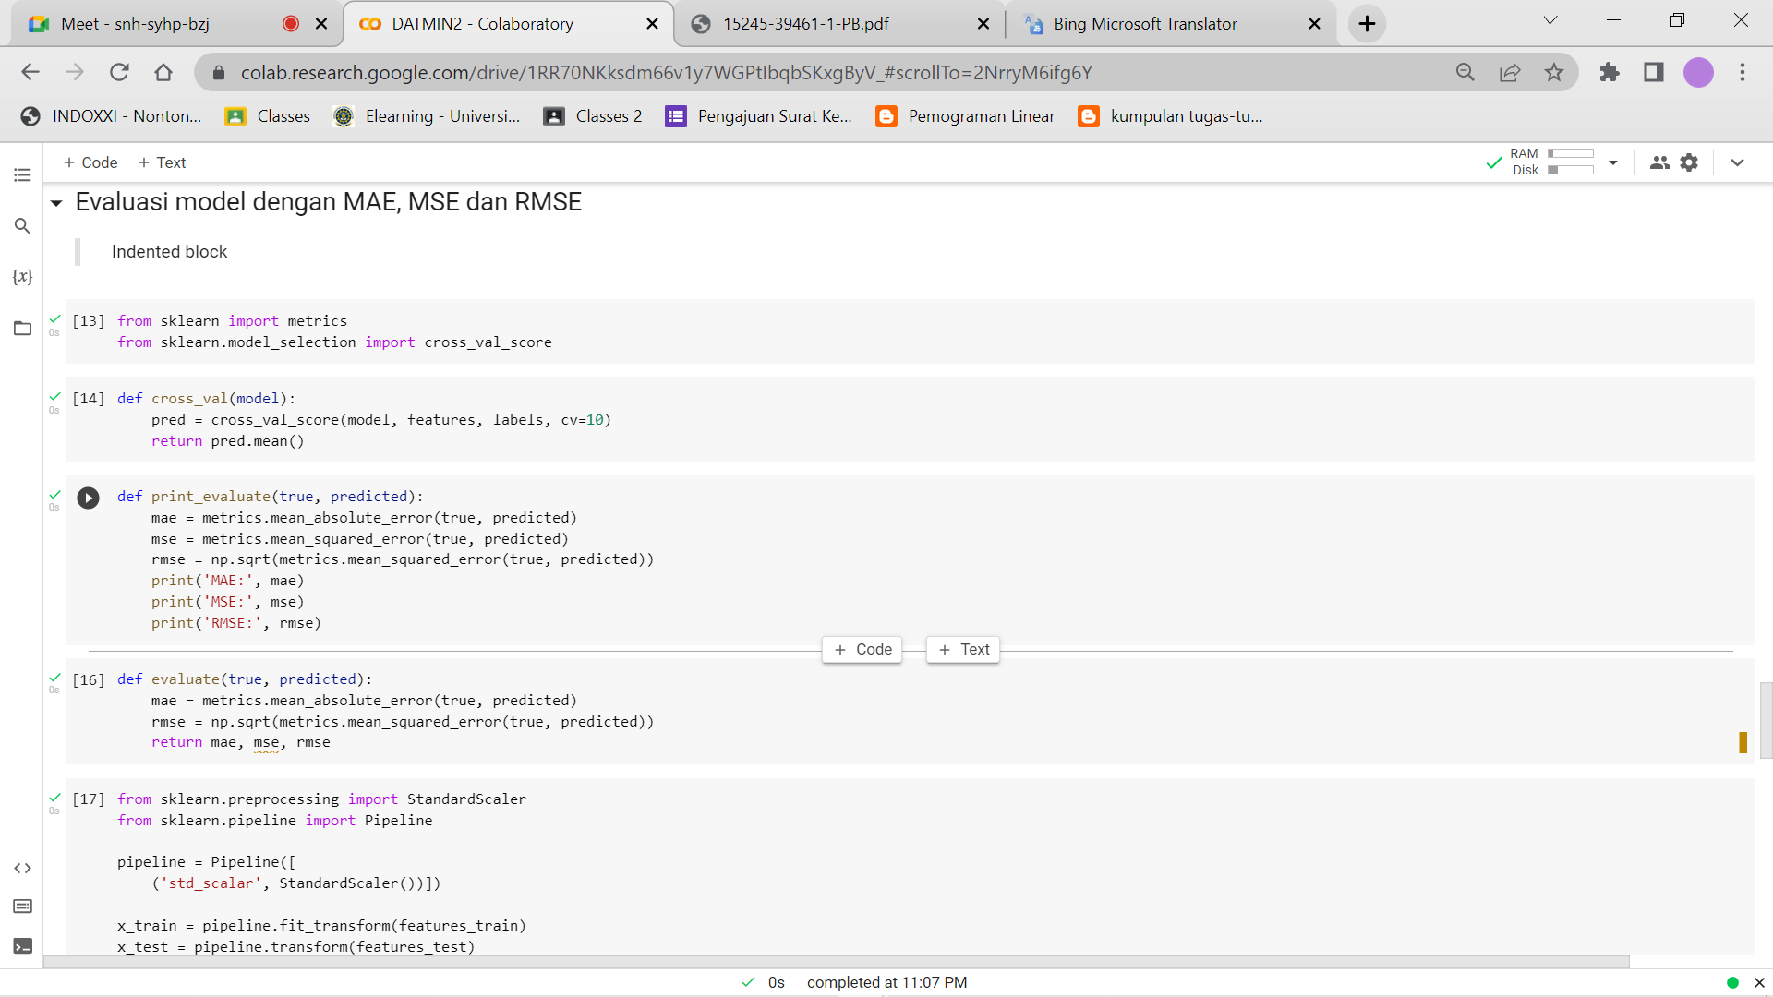

**Gambar 5**. MAE, MSE, dan RMSE

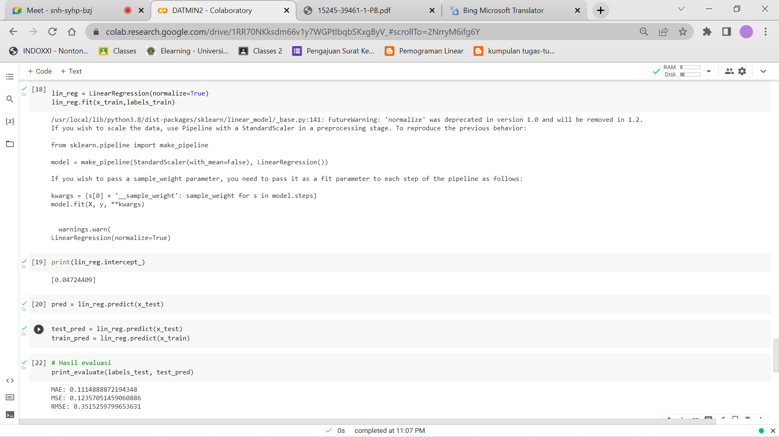

**Gambar 5.1.** Hasil MAE, MSE dan RMSE

1. Hasil Prediksi Kelas

Terakhir adalah ketika user menginputkan data data yang dibutuhkan untuk melihat klasifikasi akhir dari data tersebut. Klasifikasi akhir terbagi menjadi 3 class yaitu Kehamilan Sehat, Kehamilan Resiko Stunting, dan Kehamilan Patologis.

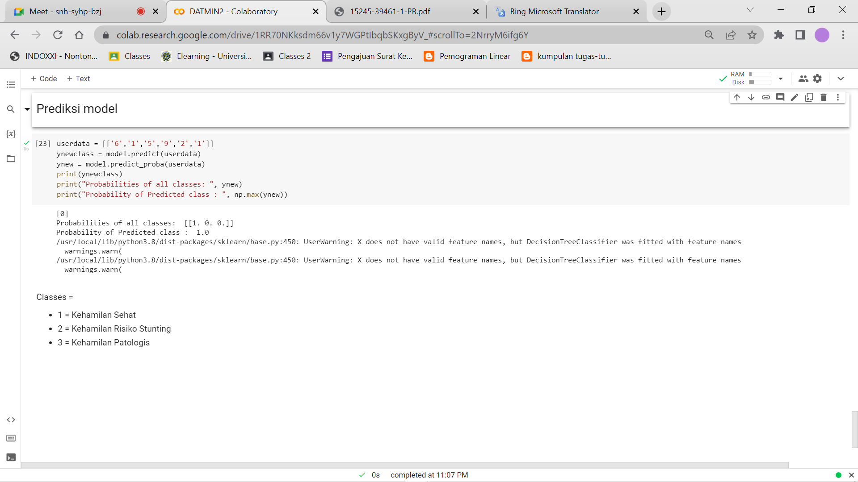

**Gambar 6.**  Hasil Prediksi Kelas

D. Kesimpulan dan Saran

Dari hasil penelitian didapat kesimpulan bahwa dari penelitian klasifikasi tingkat kesehatan kandungan ibu hamil di Kecamatan Luwuk pada Desember 2022 menggunakan Algoritma Decision Tree adalah sebagian berikut:

1. Hasil klasifikasi tingkat kesehatan kandungan ibu hamil di Kecamatan Luwuk pada Desember 2022 menggunakan Algoritma Decision Tree diperoleh 3 class. Class 1 adalah kehamilan sehat dengan probabilitas 1, class 2 adalah kehamilan resiko stunting dengan probabilitas 0 dan class 3 adalah kehamilan patologis dengan probabilitas 0.
2. Berdasarkan hasil klasifikasi tersebut, diperoleh prediksi Kesehatan ibu hamill sehingga kemunculan resiko terjadinya kehamilan stunting dan kehamilan patologis dapat diturunkan.

DAFTAR PUSTAKA

[1] Dwi Rani Sukma, R. D. (2020). Pengaruh Faktor Usia Ibu Hamil Terhadap Jenis Persalinan. Universitas Lampung, (Vol. 9, No 2) Hal 2.

[2] Ekasari, W. U. (2015). Pengaruh Umur Ibu, Paritas Kehamilan, Usia Kehamilan, Dan Berat Lahir Bayi Terhaap Afiksia Pada Ibu Pre Eklamsia Berat. Universitas Negeri Surakarta, 5.

[3] Devi Setiawati, I. T. (2016). Klasifikasi Terjemah Ayat Al-Qur'an Tentang Ilmu Sains Menggunkan Algoritma Decision Tree Berbasis Mobile. Jurnal Online Informatika, (Vol.1, No.1) Hal 24.

[4] Edy Kurniawan, I. K. (2011). Analisa Rekam Medis untuk Menentukan Pola Kelompok Penyakit. Jurusan Teknik Elektro Institut Sepuluh Nopember, Surabaya, 4-5.

[5] Hendra, R. R. (2021). Klasifikasi Diagnosis Penyakit Covid-19 Menggunakan Metode Decision Tree. Jurnal Sistem Informasi, Teknologi Informasi dan Komputer, (Vol.11, No.3) Hal 70.

[6] Laila, W. (2021). Rekomendasi Makanan Bagi Pasien Hiperlipidiemia Berdasarkan Hasil Klasifikasi Menggunakan Metode Naive Bayes dan Decision Tree. Universitas Sebelas Maret, 15.

[7] Mawadatul Maulidah, W. G. (2020). Algoritma Klasifikasi Decision Tree Untuk Rekomendasi BukuBerdasarkan Kategori Buku. Jurnal Ilmu Ekonomi dan Bisnis, (Vol.13, No.2) Hal 90.

[8] Nazar, R. R. (2018). Penerapan Metode CHAID (Chi-Squared Automatic Interaction Detection) Dan CART (Classification And Regression Tess) Pada Klasifikasi Preekalmsia (Studi Kasus: Ibu Hamil di RS PKU Muhammadiyah Yogyakarta) Tugas Akhir. Universitas Islam Indonesia, 1012.

[9] Ranny Wahyu Ningrat, B. S. (2012). Pemilihan Diet Nutrien Bagi Penderita Hipertensi Menggunakan Metode Klasifikasi Decision Tree (Stud Kasus : RSUD Syarifah Ambami Rato Ebu Bangkalan). Jurnal Teknik ITS, (Vol. 1, No.1) Hal 1-3.

[10] Slamat, B. D. (2012). Kerja, Klasifikasi Data Karyawan Untuk Menentukan Jadwal. Jurnal IPTEK, (Vol. 16, No.1) Hal 18-19.